Перечень транспортных средств, признанных брошенными, разукомплектованными, бесхозяйными
дата обследования ТС | адрес | марка, модель,  Г.Р.З., цвет | сроки перемещения ТС | фотоматериалы
13.12.2022 | г. Воронеж,  ул. Путиловская,  д. 19А | Дэу Нексия  У753НУ36  Красный | 1. добровольное перемещение ТС –  до 27.12.2022  2. принудительное перемещение ТС в соответствии с п. 4.1 Положения | 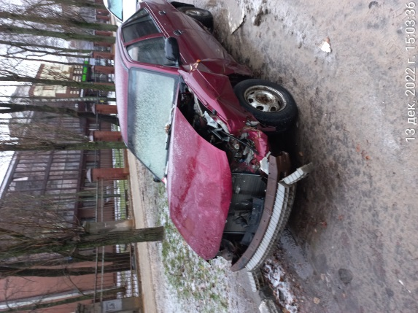 | 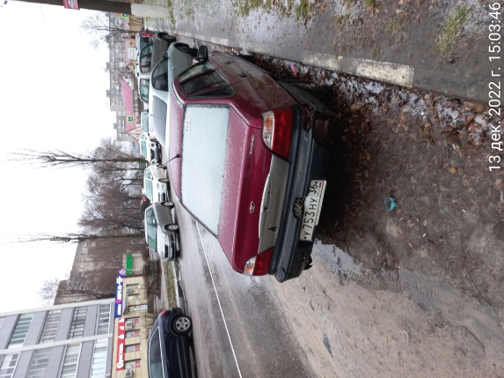
13. 12.2022 | г. Воронеж,  пр. Патриотов, д.28 | Ауди А-8  К889АМ750  Серый | 1. добровольное перемещение ТС –  до 27.12.2022  2. принудительное перемещение ТС в соответствии с п. 4.1 Положения | 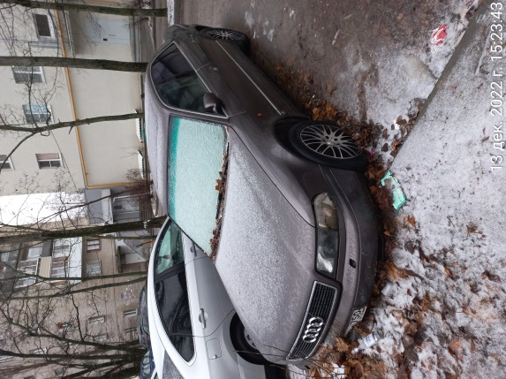 | 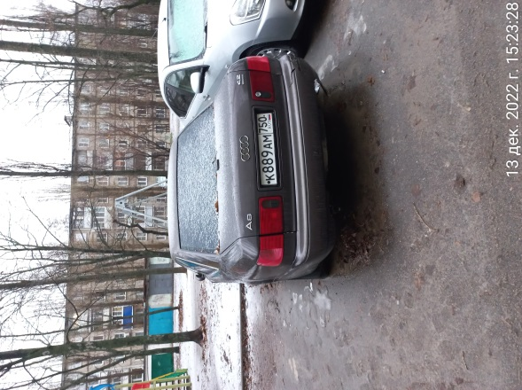
13. 12.2022 | г. Воронеж,  пр. Патриотов, д.30 | Ниссан Альмера  М326ТА36  Красный | 1. добровольное перемещение ТС –  до 27.12.2022  2. принудительное перемещение ТС в соответствии с п. 4.1 Положения | 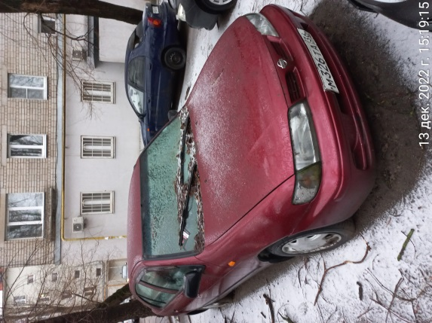 | 